CASOS DE PRUEBA FUNCION **tIR**

Los casos de prueba que se establecieron fueron

Para el **primer** caso se tienen de premisas:

finca = << 1, 2, 3 >, < 4, 3, 2 >, < 1, 2, 4 >< 5, 1, 4 >, < 6, 4, 2 >>

programación = < 0, 1, 4, 3, 2 >

Para el **segundo** caso se tienen de premisas:

finca = << 1, 2, 3 >, < 4, 3, 2 >, < 1, 2, 4 >< 5, 1, 4 >, < 6, 4, 2 >>

programación = < 0, 4, 1, 2, 3 >

Para el **tercer** caso se tienen de premisas:

finca = << 1, 5, 5 >, < 4, 2, 5 >, < 1, 4, 2 >< 2, 4, 2 >, < 3, 1, 3 >>

programación = < 0, 4, 1, 2, 3 >

Para el **cuarto** caso se tienen de premisas:

finca = << 2, 2, 4 >, < 3, 1, 5 >, < 3, 4, 3 >< 1, 1, 1 >, < 2, 1, 5 >>

programación = < 0, 4, 1, 2, 3 >

Para el **quinto** caso se tienen de premisas:

finca = << 2, 2, 4 >, < 3, 1, 5 >, < 3, 4, 3 >< 1, 1, 1 >, < 2, 1, 5 >>

programación = < 0, 1, 2, 4, 3 >

!

Para el primer caso se tienen de premisas:

finca = << 1, 2, 3 >, < 4, 3, 2 >, < 1, 2, 4 >< 5, 1, 4 >, < 6, 4, 2 >>

programación = < 0, 1, 4, 3, 2 >

Como salida esperada se tiene (0, 2, 5, 9, 10) nótese que en la programación el orden en el que se van a regar los tablones. Iniciamos con el tablón (0) el cual inicia en el tiempo **0**, luego viene el tablón (1) el cual inicia en la sumatoria del tiempo de inicio del anterior tablón sumado a su tiempo de regado el cual es de 2, por lo tanto, el tablón (1) tiene como tiempo de regado 0 + 2 = **2**, de siguiente en la programación está el tablón (4) el cual, siguiendo la misma lógica tiene como inicio de tiempo de regado 2(tiempo de inicio regado del tablón anterior) + 3(tiempo de regado del tablón) = **5**, siguiendo la programación viene el tablón (3) el cual tiene como tiempo de inicio de regado la sumatoria entre el tiempo de inicio de regado del anterior tablón y su tiempo de regado, lo cual es 5 + 4 = **9**, de ultimó está el tablón (2), el cual su inicio de tiempo de regado está determinado en base a lo que se vio anteriormente a 9 + 1 = **10**.

¡Los resultados fueron los esperados!

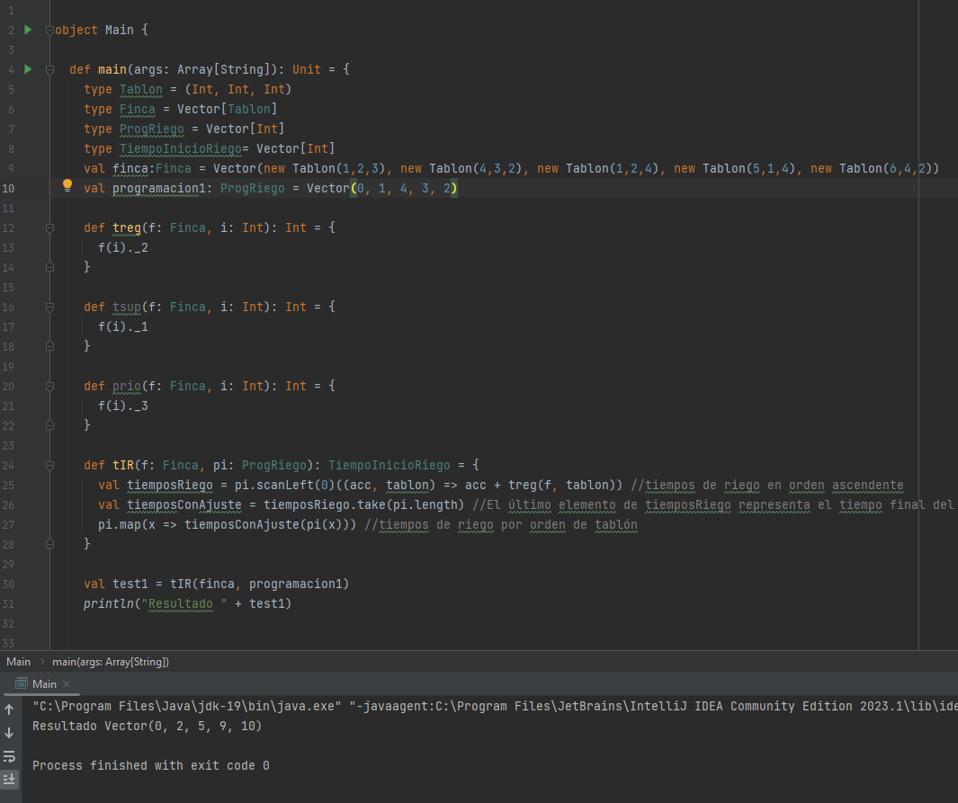

Para el segundo caso se tienen de premisas:

finca = << 1, 2, 3 >, < 4, 3, 2 >, < 1, 2, 4 >< 5, 1, 4 >, < 6, 4, 2 >>

programación = < 0, 4, 1, 2, 3 >

En base al análisis anterior se tiene como salida esperada (0, 9, 11, 2, 6)

¡Los resultados fueron los esperados!

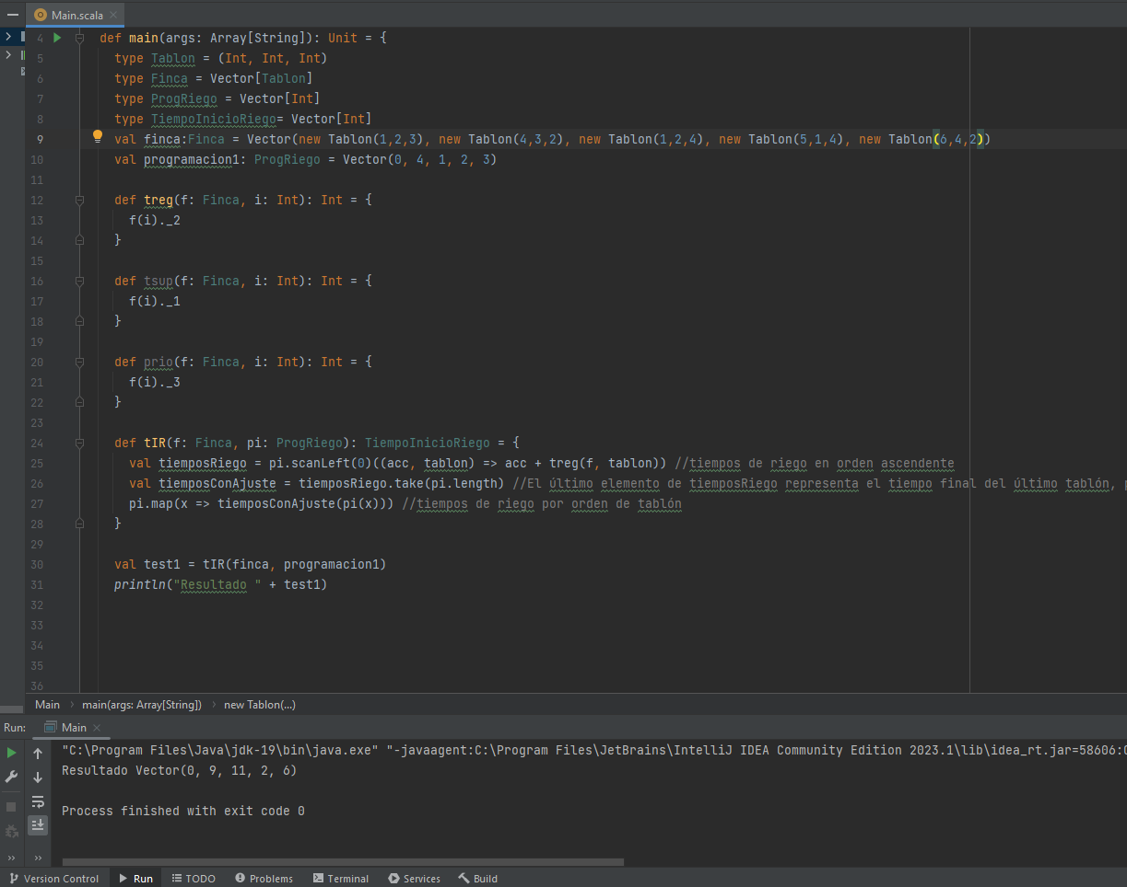

Para el tercer caso se tienen de premisas:

finca = << 1, 5, 5 >, < 4, 2, 5 >, < 1, 4, 2 >< 2, 4, 2 >, < 3, 1, 3 >>

programación = < 0, 4, 1, 2, 3 >

En base al análisis anterior se tiene como salida esperada (0, 8, 12, 5, 6)

¡Los resultados fueron los esperados!

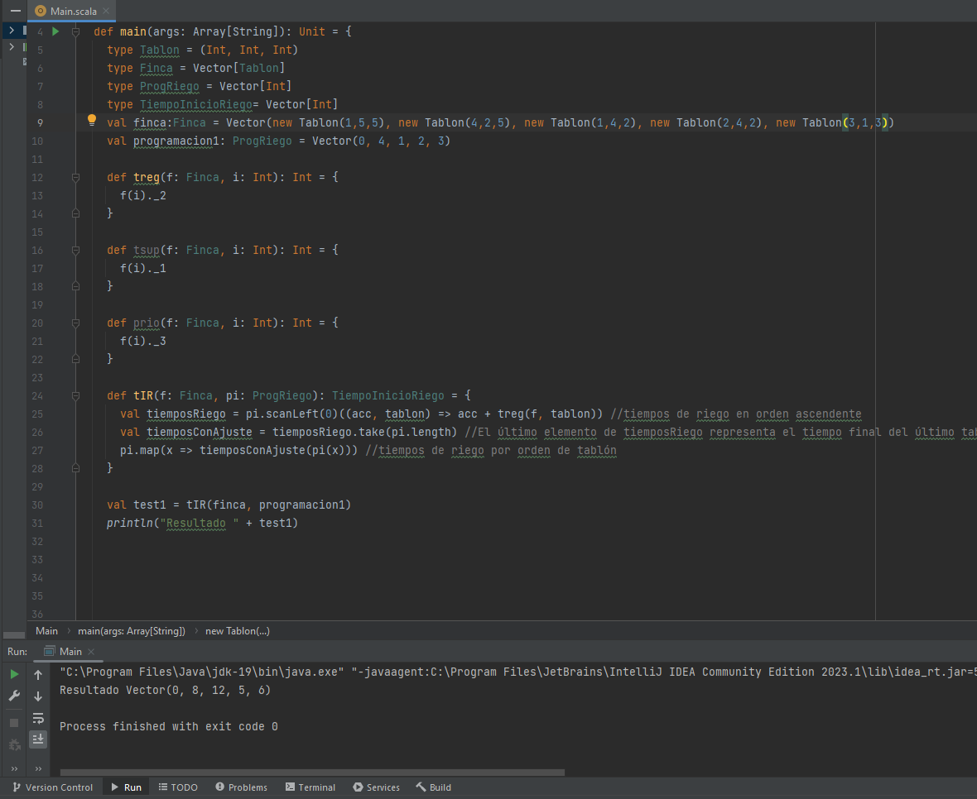

Para el cuarto caso se tienen de premisas:

finca = << 2, 2, 4 >, < 3, 1, 5 >, < 3, 4, 3 >< 1, 1, 1 >, < 2, 1, 5 >>

programación = < 0, 4, 1, 2, 3 >

En base al análisis anterior se tiene como salida esperada (0, 4, 8, 2, 3)

¡Los resultados fueron los esperados!

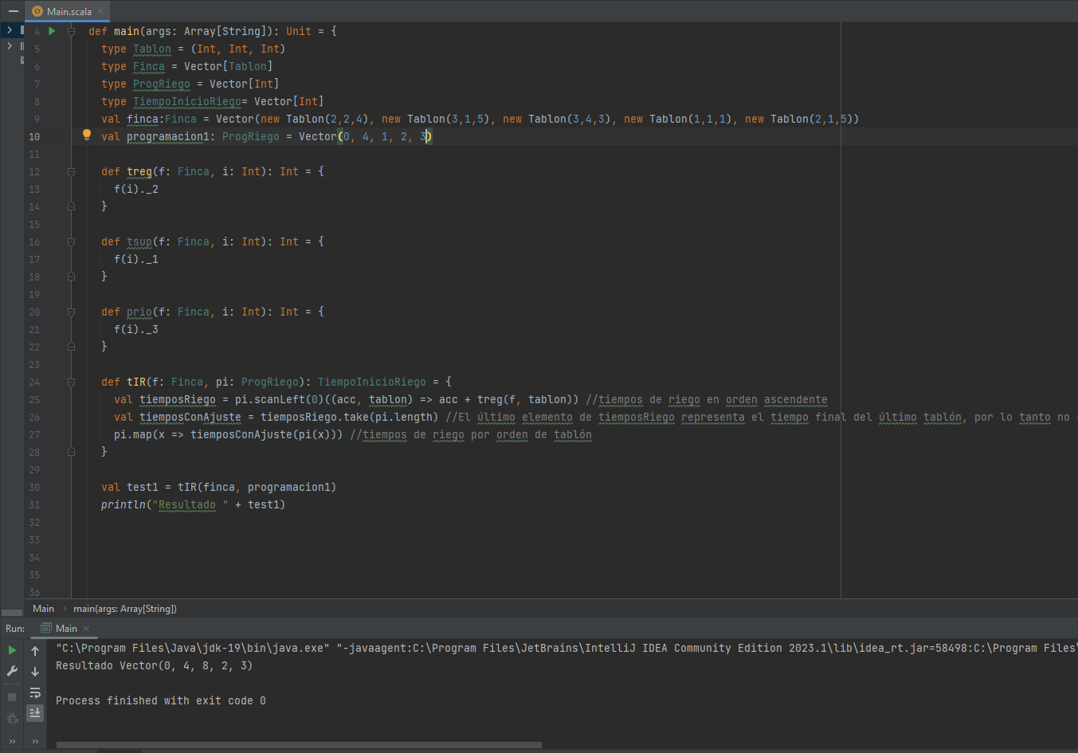

Para el quinto caso se tienen de premisas:

finca = << 2, 2, 4 >, < 3, 1, 5 >, < 3, 4, 3 >< 1, 1, 1 >, < 2, 1, 5 >>

programación = < 0, 1, 2, 4, 3 >  
En base al análisis anterior se tiene como salida esperada (0, 2, 3, 7, 8)

¡Los resultados fueron los esperados!

